ENTRETIEN

Voici d'autres exemples non mentionnés en vidéo que j'ai pu avoir pour devenir Sales Trader:
- Vendez moi une action de votre choix. Pourquoi ce choix ?
?

- Avec quels outils gérez-vous vos portefeuilles ? Sur quelles analyses sont basées vos prises de décisions ?
?

- Quelle est l’influence d’une baisse des taux directeur sur le marché equity ?
Valeur d’une action fondamentalement est la somme actualisée des flux (dividendes) futurs qu’elle va versé. Donc si taux augmente, taux d’actualisation au dénominateur fait que la valo de notre action diminue. Donc entraine une baisse en théorie de la valo des actions. Peut aussi s’expliquer par le fait que puisque les taux montent, les oblig ont un regain d’intérêt auprès des investisseurs, donc investisseurs délaissent un peu plus l’equity que les obligs, donc les valo des actions diminuent parce que moins de demande.
En pratique, ça dépend des entreprises.

- Vous avez 1 million d’euros. Qu’en faites-vous ?
Investir sur différents supports (diversification). Une partie en obligation non risquées pour garantir un minimum le capital et un certain rendement. Le reste dans de l’equity, ETF, différents fonds etc. diversificaiton également. Poids qu’on met en oblig et equity dépend de notre aversion au risque également.

- Que sont les « greeks » ? Qu’est ce qu’ils représentent et à quoi servent-ils ?
CF autre fichier

- Qu’est ce qu’un CDS ? Un CDO ? un ABS ? un RMBS ?

- Qu’est qu’un call, une option asiatique, une option lookback, barrière (up and out…Etc.), digitale, bermudéenne, une obligation, un swap de taux, un swaption, un caplet, un floorlet…

- Qu’est qu’un contrat forward ? Qu’est ce que le prix forward ? Quelles sont les différences entre un contrat forward et un contrat futur ?
CF autre fichier. Prix forxward => prix auquel on s’engage à acheter/vendre le sous jacent à maturité.

D'autres questions que je n'ai pas eues mais souvent relevées pour un poste en salle de marché*:

- Quel est l’effet provoqué par une injection de masse monétaire par une banque centrale ?
Si la masse monétaire augmente, ODM > DDM => baisse des taux d’intérêt. Relation inverse entre taux d’intérêt et investissement => hausse de l’investissement suite à baisse des taux. Hausse de la demande aggrégée, donc DDB > ODB => Excès DDB => hausse des prix => inflation. Mais puisque qu’augmentation de la consommation et de l’activité éco, cela s’accompagne aussi d’une hausse de l’emploi => baisse du chômage.
On retrouve notre fameux arbitrage inflation – chômage.

- Qui sont les différents « acteurs » sur un marché financier ? (https://youtu.be/nBSiPAhQIho )
C’est large, je dirais la banque, le client, un tiers qui garantit la transaction. En vrai je n’en sais rien.

- Dans les accords de Bâle II, combien une banque doit-elle détenir en fond propre ?
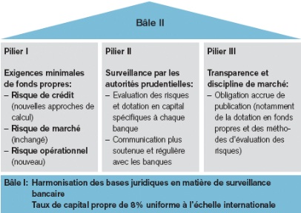

Taux min : 8% des actifs pondérés par les riques.

- Pourquoi le prix d’une option américaine est différent de celui d’une option européenne ?
Une option américaine est exerçable à tout moment contrairement à une option européenne donc elle laisse une plus grande flexibilité. Le prix d’une option américaine est plus élevé qu’une option européenne. Il y a un cas particulier où le prix d’un Call européen est égal prix d’un Call américain lorsqu’il n’y a pas de Dividende. Puisqu’en théorie celui qui possède le Call n’a pas intérêt d’exercer son option avant la date de maturité puisqu’elle peut monter à l’infini.

- On est short d’un call européen, et on se delta-hedge. On sait qu’il va y avoir un saut du sous-jacent. Quel sens du saut nous est le plus avantageux ?

- Quel lien y a-t-il entre le gamma et le vega d’un call ? D’une option en général ?
Gamma : désigne le rythme d’évolution du delta pour chaque point du sous-jacent. Le gamma se calcule donc par la dérivée seconde du prix de l’option par rapport au sous-jacent. Soit

$$Γ=\frac{d^{2}C}{dS^{2}} =\frac{\left(d\right)}{Sσ\sqrt{T}} pour un call$$
$$Γ=\frac{d^{2}P}{dS^{2}} =\frac{\left(d\right)}{Sσ\sqrt{T}} pour un put$$

Vega : Le vega représente la sensibilité d’une option à la volatilité du prix de son sous-jacent. Pour chaque changement d’un point de volatilité, il mesure le changement de prix du sous-jacent. Le vega diminue au fur et à mesure que l’option approche de son échéance

$$ν_{call}=\frac{dC}{dσ}S_{t}\sqrt{∆t} N^{'}\left(d_{1}\right) et ν_{put}=\frac{dP}{dσ}S_{t}\sqrt{∆t} N^{'}\left(d_{1}\right)$$

Le vega d’une option achetée (call ou put) est toujours positif.
Les deux grecques sont les mêmes si c’est un call ou un put.

- Qu’est-ce que le gamma d’une option ? Comment évolue-t-il sur un call spread ?
Voir question précédente.
Un call spread consiste en l’achat d’un call de strike inférieur (K₁) et la vente d’un call de strike supérieur (K₂). La vente d’une option permet de rendre la stratégie plus abordable financièrement, sans risque additionnel.
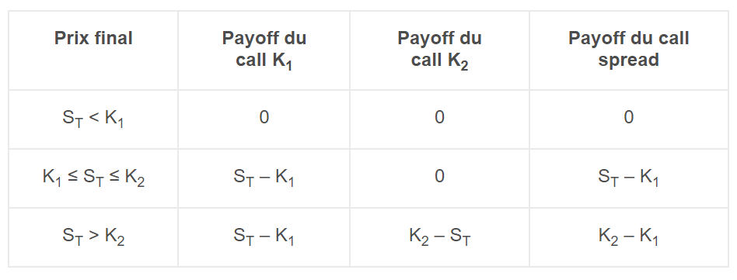

- Qu’est-ce qu’une option barrière ? Une option barrière vaut-elle plus chère ou moins chère qu’une vanille ? Pourquoi ?
Plus chère car les options barrières contiennent plus de contraintes.
MOINS CHÈRES car plus contraignantes.

- Quelles sont les hypothèses du modèle de Black-Scholes ?
Hypothèse du modèle de B&S :
- L’option est de type européen
- Absence de versement de dividendes (sauf s’il est convertit en un taux q)
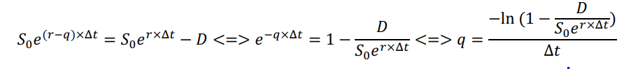
- Le rendement du sous-jacent est assimilé au taux sans risque (hypothèse d’univers risque neutre) =>$E_{Q}$
- Généralisation des arbres binomiaux avec n infini => la loi normale elle-même tend vers la loi normale
- Le rendement instantané du sous-jacent suit un brownien géométrique (BG), $μ et σ$ sont constants
$$S≠\frac{dS}{S}=μ dt +σd W_{t}$$
$$dW_{t}\sim W\left(0,dt\right)$$
$$W_{t}\sim W\left(0,t\right)$$
$W_{t}$=> Brownien standard
$dt$=> Variance
$σ$=> volatilité du rendement du sous-jacent
$μ$=> espérance du rendement du sous-jacent
Equation résolu à l’aide la formule d’ITO
- Le taux d’intérêt r, utilisé dans l’actualisation est constant
- La résolution de l’EDS du BG donne :
$$S_{T}=S_{t}*e^{\left\{\left(μ-\frac{σ^{2}}{2}\right)∆t+σ*\sqrt{∆t}*N(0,1)\right\}}$$

$${ln(S}_{T}|F_{t})\sim N(S_{t}+(r+\frac{σ²}{2})*∆t;σ²∆t), ∀ T>t$$
$$S_{T}\sim LogNormal(S_{t}*e^{r*∆t};S_{t}²*e^{2μ∆t}(e^{σ²∆t}-1))$$
$F_{t}$=> toute l’information disponible jusqu’à t=> filtration
$σ²∆t$=> variance qui dépend du temps => + on va loin dans le temps + la variabilité de notre processus ${ln(S}_{T}|F_{t})$ va grandir
Si on a le LN(X) suit une loi normale alors X suit une LogNormale
Un processus aléatoire est inconnu dans le futur alors que l’espérance on peut la connaitre.

- Qu’est-ce que la gestion coussin ? Un CPPI ? Un OBPI ?
A l’origine, la gestion à coussin – CPPI ou constant proportion portfolio insurance en anglais– est un principe de gestion de portefeuille qui implique une exposition variable aux différentes classes d’actifs risquées et non risquées afin de rechercher la performance tout en préservant le capital.

- Que pensez-vous de l’OPEP ?

- Qu’est-ce qu’un Hedge Fund ?
Un hedge fund est un fonds d’investissement très risqué et dont le 𝛽 est censé être nul. Ce sont des fonds spéculatifs à la recherche de rentabilités élevés d’où le fait qu’un hedge fund soit risqué. Un hedge fund n’a pas d’indice de référence et est censé être décorrélé du marché. Ce sont des réservés aux investisseurs institutionnels et aux grandes fortunes.

- Pourquoi le prix d’un call européen est-t-il convexe par rapport au strike ? En est-il de même pour un Put ?
La formule d’un call européen :
Call =$E_{Q}[e^{-∆T.r}{\left(S_{T}-K\right)}^{+}]$= $e^{-∆T.r}E_{Q}\left[{\left(S_{T}-K\right)}^{+}\right] avec ∆T=T-t$
Les prix des Calls/Puts sont convexes par rapport au strike. Cette propriété correspond à la stratégie Butterfly spread. On vérifie que cette stratégie a également un pay-off positif dans tous les états de la nature ce qui implique la convexité.
Butterfly spread : 2 types de Butterfly spread
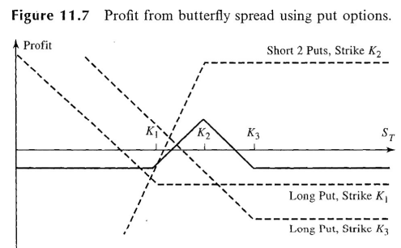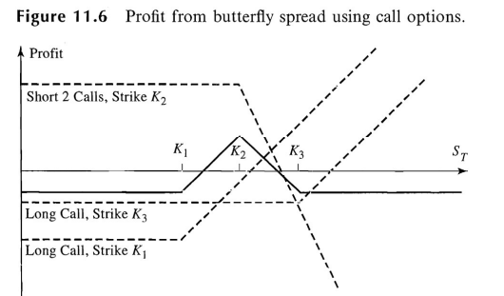
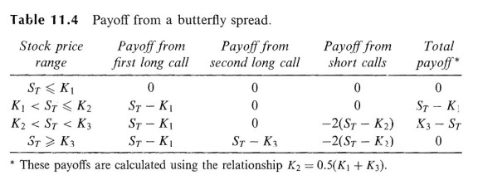

- Pourquoi le prix d’un call européen est-t-il décroissant par rapport au strike ? En est-il de même pour un Put ?
Le prix d’un Call est d´décroissant par rapport au strike (et le prix d’un Put est croissant)
K1 ≤ K2 ⇒ Call (T, K1) ≥ Call(T, K2).
Cette propriété découle de l’existence de la stratégie Bull spread qui consiste `à acheter un Call de strike K1 et à vendre un Call de strike K2. Comme cette stratégie a un pay-off positif, son prix doit être positif. De plus, le pay-off d’un Bull spread ou d’un Bear spread est borne par |K2 − K1| ; cela implique que ${Call}_{t}\left(T,K\right)$et ${Put}_{t}\left(T,K\right)$ sont Lipschitz en K avec la constante Bt(T).
Bull Spread : 2 types
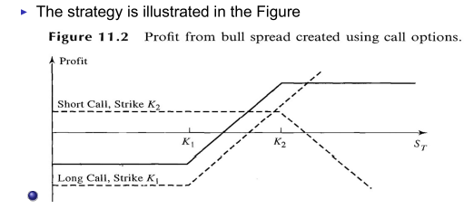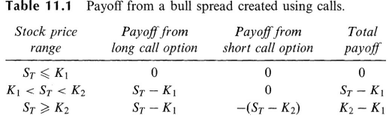

- Qu’est-ce qu’un taux d’intérêt ? Un taux de repo ? Un dividende ?
Le taux d’intérêt est un taux d’actualisation des rendements futurs d’un produits financiers.
Taux de repo : taux de la BCE/taux utilisé pour des opérations repo (on vend certains titres financiers à un certain prix et on les rachète à un prix supérieur au taux repo).
Dividende : fraction de bénéfice versé aux détenteurs de titres de propriétés de l’entreprise (actions).

- Qu’est-ce que la volatilité ? La volatilité historique ? La volatilité implicite ? Quel est le lien entre la volatilité implicite et la volatilité historique ?
La volatilité d'un titre ou d'un fonds est un indicateur de la dispersion de ses rendements par rapport à une moyenne sur une période de temps donnée. Elle est mesurée à l'aide d'un indicateur statistique : l'écart-type. La volatilité d'un actif sera d'autant plus forte que les cours des marchés sont instables. Volatilité = écart type = en moyenne, de combien de je m’écarte de la moyenne.

Volatilité historique : c’est la volatilité réalisée sur le rendement actifs. Elle mesure le risque de marché sur le rendement des actifs. Un estimateur sans biais de la volatilité est l’écart type.
$$σ_{histo}=\sqrt{\frac{1}{N-1}\sum{(r-\overline{r})²}}$$

Volatilité implicite
L’offre et la demande à un instant 𝑡 sur une option donne lieu à des prix réalisés sur le marché qui ne sont pas strictement égaux aux prix théoriques. Cette différence entre le prix théorique et le prix réalisé ne peut avoir qu’une source.

La volatilité implicite est la volatilité qui permet aux modèles théoriques de pricing de retrouver les prix de marché réalisés. Autrement dit, implicite est la volatilité à l’instant t qu’anticipent les traders et opérateurs de marché. la volatilité
$${BS(S_{t},∆t,K,r_{0},σ}_{imp})=P^{mkt}=>σ_{imp}={BS}^{-1}({P^{mkt},S}_{t},∆t,K,r_{0})$$
2 méthodes pour la calculer : Dichotomie et Newton Raphson

- Qu’est-ce que le smile de volatilité ? Pourquoi n’est-il pas plat ? Mais encore ? Quelle est la forme classique d’un smile sur indice ? Sur forex ? Pourquoi ?

Ce terme désigne l'effet d'une augmentation de la volatilité implicite d'une option au fur et à mesure que son prix d'exercice est éloigné du prix du sous-jacent, représenté graphiquement sous forme d'une courbe mettant en relation les prix d'exercice d'une série d'options avec la même échéance et le même sous-jacent, et leur volatilité implicite respective.
Les smile de volatilités sont créés par la volatilité implicite changeant à mesure que l'actif sous-jacent bouge plus ITM (in the money) ou OTM. Plus une option est ITM ou OTM, plus sa volatilité implicite augmente. La volatilité implicite a tendance à être la plus faible avec les options ATM.
Attention, le smile de volatilité n’est pas prédit par le modèle de BS car le modèle prédit la courbe de volatilité implicite est plate lorsqu'elle est tracée par rapport à des prix d'exercice variables. Donc ce n’est pas réaliste.
Critique par rapport à cette théorie ne prenant pas compte d’autres facteurs tels que l’offre et la demande ce qui déforme a forme de U.
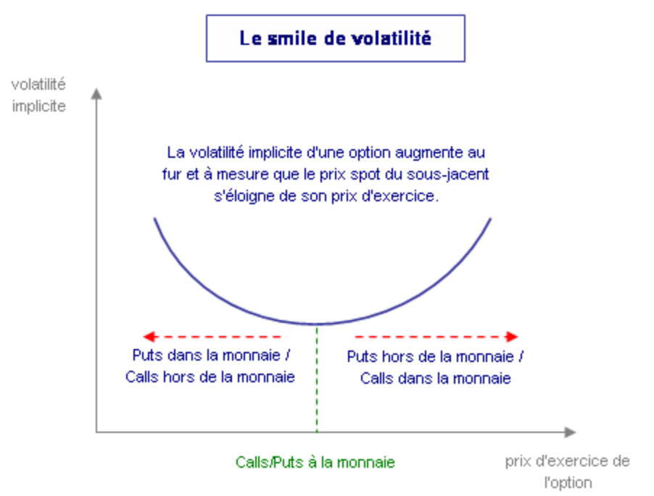
- Option: Down and in, Down and out, UpandOut, UpandIn
Option barrière (moins chère que les options classique) :
- Up & In : Payoff = $\max\left(0;S_{T}-K\right) si S_{T}≥Barriere, 0 sinon$
- Up & Out : Payoff= 0$si S_{T}≥Barriere, \max\left(0;S_{T}-K\right) sinon$
- Down & In : Payoff= 0$tant que S_{T}≥Barriere, \max\left(0;S_{T}-K\right) sinon$
- Down & Out: $tant que S_{T}≥Barriere alors \max\left(0;S_{T}-K\right) sinon Payoff=0$

- Qu’est ce qu’un FRA (Forward rate agreement) ?
FRA : contrats de gré à gré entre les parties qui déterminent le taux d'intérêt à payer à une date convenue dans le futur.
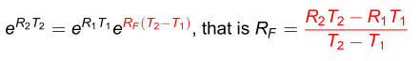
$$V_{FRA}=L(R_{K}-R_{F})(T_{2}-T_{1})e^{-R_{2}T_{2}}$$
$R_{K}:$ Taux d’intérêt convenu
$R_{F}$: taux forward LIBOR entre ${T_{1} et T}_{2}$
$R_{2}:$ Taux zéro-coupon continu de maturité $T_{2}$ prévalant en date 0

Pour le stage :
Money Market Desk
• Preparation on deposit, TCN, Swap, T-bill, Repo and Reverse repo transactions ;
• Daily use of Bloomberg terminal to exchange with clients and counterparties and collect data ;
• Creation & improving tools on Excel via VBA and Tableau Software ;
• Production of documents for clients (BNP managers) on market price trends from various sources
(Bloomberg, etc.) ;
• Monitoring +1000 orders/month in the different OMS (Order Management System).

